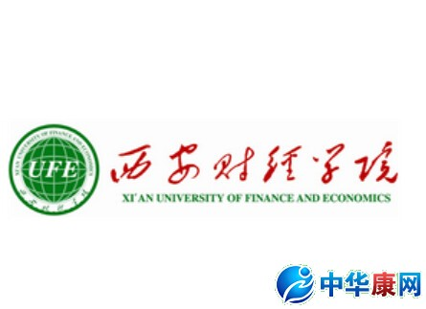

经济学院研究生第三党支部

年
度
工
作
总
结

2018年10月23日

2018年以来，经济学院研究生第三党支部在经济学院分党委的正确领导下，全体党员团结一致，思想进步，政治立场坚定，坚持原则到位，工作务实、高效、步调一致，组织民主生活方式新颖、多样。各项工作紧张有序，顺利完成了院党委交予的各项任务，支部各方面都洋溢着生机和活力，现将各方面的工作总结汇报如下：
一、支部简要概况：
本支部截止2018年10月共有研究生党员16名，其中毕业生党员1名，正式党员15名，发展对象8名。本支部党员由2017级金融学、应用经济学、产业经济学学硕以及金融专硕研究生共同构成。
二、支部日常工作
1.2018年党费收缴工作
根据中共中央组织部印发的《关于中国共产党党费收缴、使用和管理的规定》，我支部按季度按时开展本支部党员党费收缴工作，每季度收缴党费共计玖元陆角。
2. 支部理论学习计划
为深入贯彻学习习近平总书记系列重要讲话精神，全面贯彻党的十九大、十九届一中、二中、三中全会精神，深入贯彻学习习近平总书记系列重要讲话精神、治国理政新理念、新思想、新战略，聚焦“追赶超越”定位和“五个扎实”要求及“五新战略”任务，我支部结合院党委2018年上半年及下半年中心组理论学习安排制定我支部2018年理论学习计划，围绕党的十九大精神学习专题、习近平教育思想及2018年全国教育工作会议精神学习专题、党风廉政建设学习专题结合我支部学生党员具体情况，建立学习档案，集中学习严格考勤，细化学习任务和内容，个人学习坚持学习记录，坚持巩固学习实效，定期提交学习心得等。
三、党员发展工作
发展党员工作是党的建设中一项经常性的基础工作之一。发展党员工作是党的建设的组成部分，也是党员队伍建设的主要内容之一。它直接关系着建设一个什么样的党，是保证党的事业后继有人，兴旺发达，实现党在现阶段的政治任务和最终实现共产主义社会制度的大问题。
2018年9月18日，我支部在一教501召开9月支部大会。在经济学院党委领导下，依据院党委统一安排，我支部积极宣传入党政策及流程，在积极分子范围内以无记名投票结合谈心谈话方式民主选举出索康、强以晨等8位同学成为本学期入党发展对象，参加相关培训课程并考试合格后成为预备党员。
2018年10月11日，在二教410召开10月支部大会，以无记名投票结合谈心谈话方式民主选举出袁泽锋、郭琪等3位同学参加本学期积极分子培训课程，完成相关学习与测评后成为入党积极分子。
四、支部制度理论学习
党支部为牢牢把握学习宣传贯彻习近平新时代中国特色社会主义思想和党的十九大精神主题主线、贯彻“两学一做”学习教育常态化，结合实际情况采取集中学习和个人自学相结合的制度开展支部制度理论学习工作。
（一）集中学习
我支部集中学习形式主要采取支部大会学习讨论及党课学习的方式。
1.支部会议讨论学习
（1）“三会一课”制度学习
2018年以来，我支部严格落实“三会一课”制度。支部把“两学一做”学习教育作为“三会一课”的基本内容，认真落实从严要求，严格按期组织实施，不断提高“三会一课”质量，使之成为党员政治学习的阵地、思想交流的平台、党性锻炼的熔炉。本支部定期召开党员大会、支部委员会、党小组会，定期上党课；突出政治学习和教育，进一步增强党内组织生活的政治性、时代性、原则性、战斗性；突出理论联系实际，学以致用、知行合一；重点学习习总书记系列重要讲话，引导党员坚定不移地用习总书记系列重要讲话和治国理政新理念新思想新战略武装头脑、指导实践、推动工作；突出强化党性锻炼，提升党员自我净化、自我完善、自我革新、自我提高能力；突出加强支部建设，加强党员发展教育管理工作，通过“三会一课”提高支部建设水平；根据时代特点和党员队伍实际，充分利用网络、手机、微信等现代信息化手段增强组织生活的针对性、实效性、时代性。
（2）习总书记视察北大重要讲话精神学习
我支部于5月上旬在一教504组织召开习总书记视察北大重要讲话精神学习会议，习总书记于5月2日同北京大学师生座谈并发表重要讲话，此次讲话具有极其丰富的思想内涵，意义重大、影响深远，阐明了新时代中国高等教育的奋斗方向和发展路径，具有很强的针对性和指导性。支部全体党员深入领会讲话的重要精神及实践要求，更加深刻地认识自己作为即将走向社会的追梦人，需要带着信心去追梦，将自己的理想抱负与中国梦相结合；与此同时，党员们自身也是国家给予厚望的圆梦人，要扛起时代赋予的光荣使命，为实现中国梦贡献自己的聪明才智。通过会议学习，我支部党员同学表示必将按照习总书记的要求严格要求自己，做到心中有信仰，将讲话的精神运用到实际学习工作中，积极落实党的各项政策方针，在实践的淬炼中实现自己的人生价值。
（3）习总书记《开放共创繁荣创新引领未来》主旨讲话精神学习
2018年5月17日，我支部召开学习习近平总书记4月10日在博鳌亚洲论坛2018年年会开幕式上发表的题为《开放共创繁荣创新引领未来》的主旨讲话精神的会议。支部全体党员充分认识和深刻领会了习总书记主旨演讲的重大意义，着力增强深化改革开放的思想自觉和行动自觉，深刻了解、把握了改革开放年以来的伟大成就和经验启示。通过学习此次讲话精神，党员同学们表示要切实地把思想和行动统一到习总书记的重要讲话精神上来，坚决维护以习近平同志为核心党中央集中统一领导，用习近平中国特色社会主义思想武装头脑，更加积极地向党组织靠拢、不断进步。党员们表示作为西财人，同时也作为一名学生党员，自己必将牢记使命，必须从自身做起，从小事做起，继续前行，努力实现中华民族的伟大中国梦。
（4）习总书记在马克思诞辰200周年大会讲话精神学习
本支部于2018年5月24日召开学习习总书记在马克思诞辰200周年大会上的讲话精神的会议。此次讲话中，习总书记指出我们要学习马克思主义关于人类社会发展规律的思想、实践，学习和实践马克思主义关于坚守人民立场的思想等重要精神。通过此次会议学习，支部同学们表示自己要更加自觉地学习马克思列宁主义、毛泽东思想、邓小平理论、“三个代表”重要思想、科学发展观、习近平新时代中国特色社会主义思想，要深入学、持久学、刻苦学、带着问题学，更好地把科学思想转化为认识世界、改造世界的强大物质力量。
2.党课讲解
（1）中美贸易摩擦辨析
2018年10月19日我支部进行党课学习，主题为“中美贸易摩擦解析”。此次党课主要讲解中美贸易摩擦背景分析、中美经贸摩擦的事实及中国的立场。2018年3月9日，美国总统特朗普正式签署关税法令，将对进口钢铁和铝分别征收25%和10%的关税，关税将会在15天后生效。美国发动贸易战，除了表面上的巨额贸易逆差和中期选举的需要，更深层的原因是美国已将中国视为战略竞争对手，中美竞争注定将全方位展开。授课结束后，支部内同学们踊跃发言，对中美贸易摩擦有了清晰认识。党员们纷纷表示自己作为青年学生，要认真学习专业知识，树立新思想、牢记新使命、锤炼新本领、展现新作为，要在新时代的宽广沃土上辛勤耕耘、奋勇开拓。
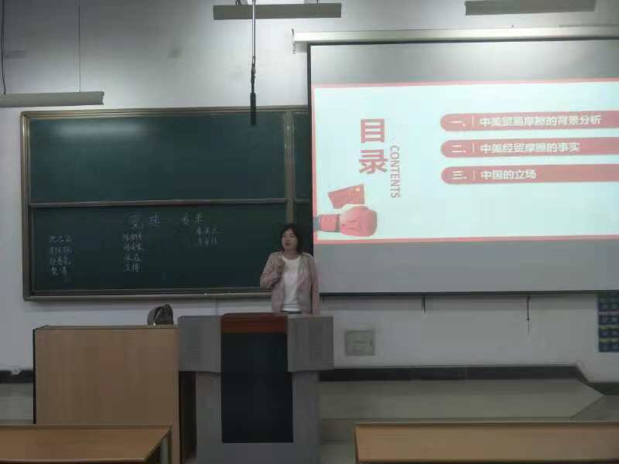
（2）“忆党史、学党章、重温入党诗词”主题党课
我支部15名学生党员于2018年6月15日在一教504参加我支部以“忆党史、学党章、重温入党诗词”为主题的党课，主要内容是回忆党的光荣历史，深入学习党章、重温入党誓词。1949年10月1日，中华人民共和国正式成立，标志着中国有半殖民地国家变成真正具有独立主权的国家。社会主义改造、对外开放、经济体制改革等推动了新中国的快速发展。习总书记的新时代中国特色社会主义思想全面系统地阐释了中国特色社会主义进入新时代应该围绕的思想、支部党员们表示要将这一思想立足时代之基、回答时代之问，才能全面准确地把握、自觉地践行这一思想。紧接着全体党员在支部副书记吕雅婷同学的带领下学习、理解新党章，重温令人热血沸腾的入党誓词。通过本次党课学习，支部党员们思考做一名合格且优秀的共产党员的深刻内涵，表示要将党章的要求践行在自己日常学习和生活中，自觉按照党员标准规范言行，真正做到言行合一，始终保持先进性、纯洁性。
（二）个人学习
党支部为牢牢把握学习宣传贯彻习近平新时代中国特色社会主义思想和党的十九大精神主题主线、贯彻“两学一做”学习教育常态化，特此结合支部党员具体情况组织支部党员课下自学习近平新时代中国特色社会主义思想的重要论述以及全面从严治党的重要论述，并提交学习相关会议讲话精神的心得体会，最后由党支部支委收集个人学习心得体会。
五、支部特色活动
1、爱国主义教育活动
党的十九大，是我们党在全面建成小康社会决胜阶段、中国特色社会主义进入新时代关键时期召开的一次十分重要的大会。为了更好地学习、贯彻党的十九大精神，2018年3月23日，经济学院研究生第三党支部的全体党员组织开展了一次特色爱国主义教育活动——集体观看爱国主义教育系列影片《辉煌中国》纪录片。
该影片将党的十八大以来中国的发展和成就，以纪录片的形式呈现在大银幕上，通过镜头展现强国风采，传递中国力量。《辉煌中国》全片以创新、协调、绿色、开放、共享的新发展理念为脉络，分为《圆梦工程》、《创新活力》、《协调发展》、《绿色家园》、《共享小康》和《开放中国》六集，充分展示了五年来中国人民更多的获得感、安全感、幸福感、自豪感，真实记录了中华民族从站起来、富起来到强起来的历史性飞跃。我们党支部集中观看了第五集《共享小康》，该集讲述了中共十八大以来，党和国家牢牢把握人民群众对美好生活的向往，和全国人民决胜全面建成小康社会的决心，展示了一大批惠及全体人民的民生工程。
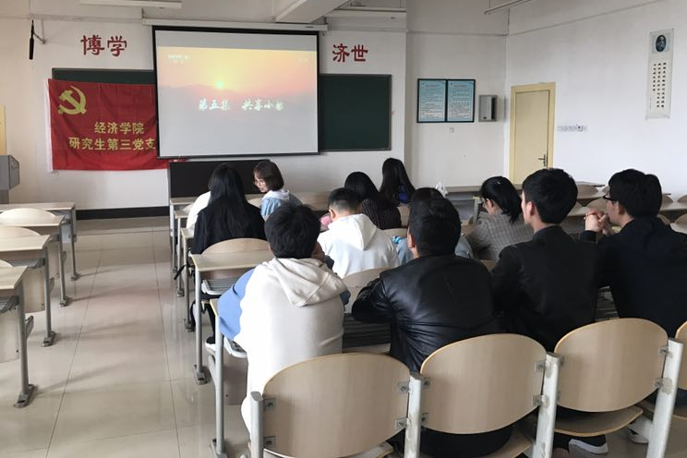
图一 全体党员观看《辉煌中国》
影片《辉煌中国》，让我们真切地感受到中国作为一个科技强国、创新强国、责任强国的泱泱大国风采，感受到了中国人民不畏困难、埋头苦干、砥砺奋进的美好情操，激励着我们每一位学生党员像影片中的那些实现伟大的中国梦的创造者一样，更加努力、更加富有激情，以更加优异的姿态投入到我们的工作中、生活中，成为建设这个新时代的一名坚定的奋斗者和奉献者。
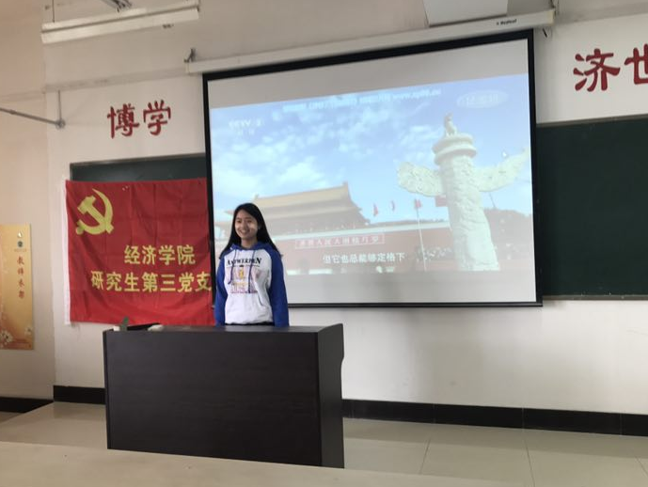
图二. 党员分享观影心得
2、支部主题党日活动
2018年4月17日，作为经济学院研究生第三党支部的又一个“党员固定活动日”（每月第三个周二），我支部开展了新学期的第一个支部主题党日活动——参观学习西安八路军办事处。“不忘初心，牢记使命”这是中共中央总书记习近平同志在党的十九大开幕式上对每一位中国共产党员提出的要求，也是我们本次主题党日活动的主题。
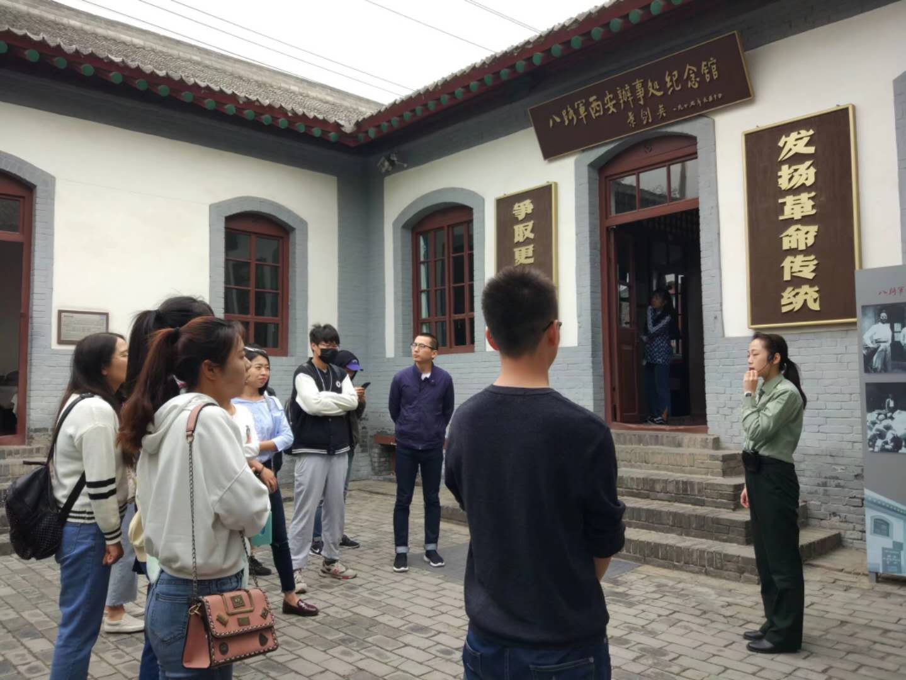

图三 全体党员听讲解员讲述八办的那些年
本次主题党日活动是我支部为践行“两学一做”学习精神，深贯彻党的十九大精神，在党员中进一步践行科学发展观和习近平新时代中国特色社会主义重要思想，巩固和发展党员的先进性教育成果，增强党员的党性和为人民服务的宗旨而开展的相关活动之一。我们经济学院研究生第三党支部以实际行动响应号召，集体赴西安八路军办事处参加学习，重温党的历史，感受老一辈无产阶级革命家艰苦创业、不畏艰险的精神。
在参观中，经过讲解员生动介绍办事处的成立过程、历史任务以及我党老一辈无产阶级革命家在此工作和与敌人斗争的情形，使我们每一位党员都深刻感受到了在民族存亡的关键时刻，我党能从民族大义出发，不计前嫌，形成抗日民族统一战线。最后，我支部的全体党员站在办事处的宣誓墙前的党旗下，进行了集中宣誓，重温党的誓词。
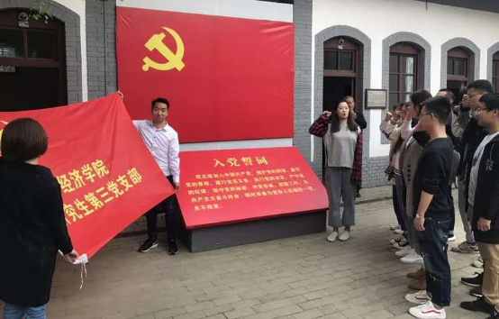
图四 全体党员在宣誓墙前集中宣誓
此次“主题党日”活动的开展，进一步激发了全体党员立足岗位、干事创业的热情和积极性，纷纷表示要继承我党的光荣传统，在平凡的岗位上，时刻严格要求自己，充分发挥党员先锋模范作用。
3、校友馆参观学习活动
为了进一步增强每一位支部党员对母校的荣誉感、归属感和自豪感，我们经济学院研究生第三党支部的全体党员于2018年10月18日下午14:30，集体参观了西安财经学院校友馆。
西安财经学院校友馆作为全国高校当中为数不多的专门为校友设立的展馆,真实地反映了西财的办学历程，展现了西财的人才培养成果，也讲述了西财校友的精彩故事。
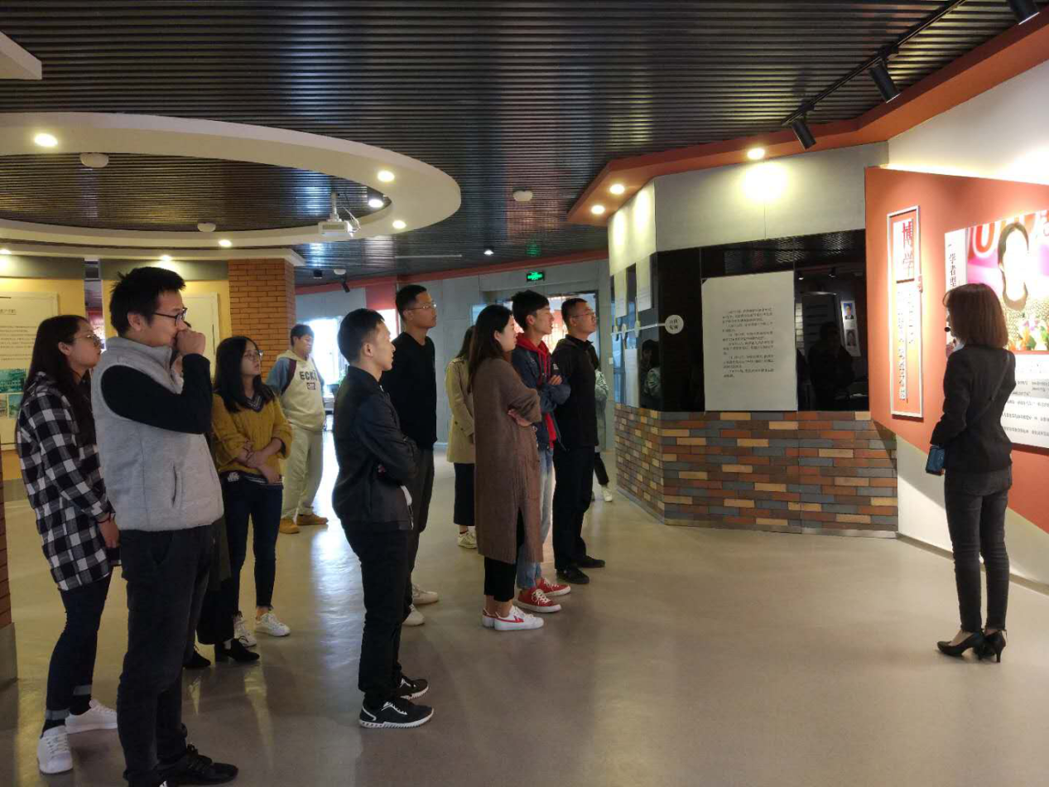
图五 全体党员在校友馆听志愿者讲述西财的历史
走进校友馆，“西安财经学院校友馆”几个大字赫然刻在墙壁上，让人为之一振。慢慢步入，也开始慢慢领略西财的历史和人文气息！66年的历史不长也不短，但着实构成了一部气势恢宏的卷轴，每走一步都会感受到凝重和庄严的气息。从1952-2018，66年里西财一直在发展，西财的先辈们历经千辛万苦打造了这所学校，培养了许许多多的社会精英和商业领袖，上官吉庆、丁云翔、万迪昉、张燕等，无不向世人证明着这所著名学府的威严。
通过此次参观活动，增加了我们对母校的认同感，也激起了我们每一位西财人的责任感。作为新时代的中国共产党员，我们经济学院研究生第三党支部的每一名党员必将会以更高的标准严格要求自己，用老一辈的西财人精神鼓励我们自己，努力做一个更好的西财人。
图六 全体党员在校友馆合影留念
